**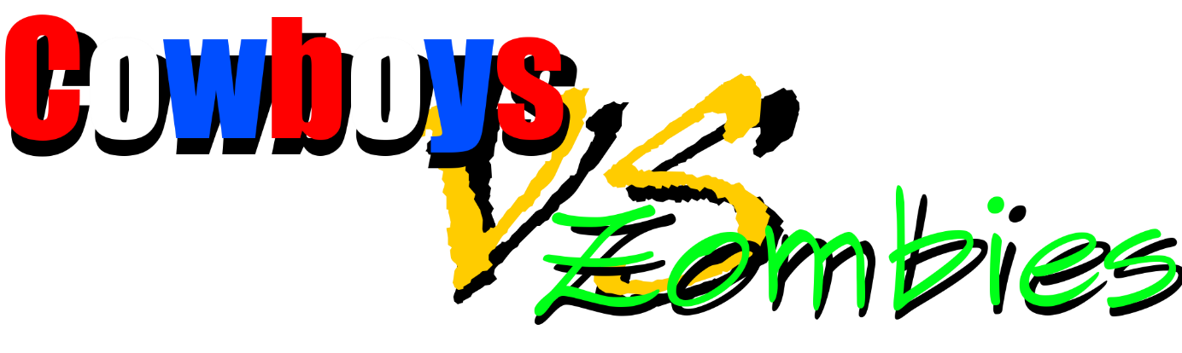**

Game Design Document

Logos/MI-Icon.pdfLogos/ICON_TUM.png

Dr.-Ing. Wolfgang Höhl  
Gruppe 1

**Bearbeiter 1: Conrad Steinmetz  
Bearbeiter 2: Florian Buschek  
Bearbeiter 3: Johannes Runkel   
Bearbeiter 4: Jean Paul Vieira Filho**

# Game Design Overview

###### *Kurzbeschreibung*

Was wäre, wenn ein Cowboy allein gegen eine Herde ausgebrochener Zombies kämpfen müsste?  
Cowboys vs. Zombies ist ein First-Person-Survival-Shooter mit Western-Setting im Comicstyle. In einer Wüstenlandschaft versucht der User in der Rolle eines Cowboys mit ausgewählter Waffe am Leben zu bleiben. Dabei verfolgen ihn Zombies, die ihn töten wollen. Zielgruppe sind Jugendliche ab 12, die Interesse an Survival-Shootern haben.

###### *Spielidee*

Das Konzept sieht ein rundenbasiertes Spiel vor, bei dem der Spieler seinen Highscore vergrößern kann und seine Performance nach dem Spiel über einen Replay nachvollziehen kann.

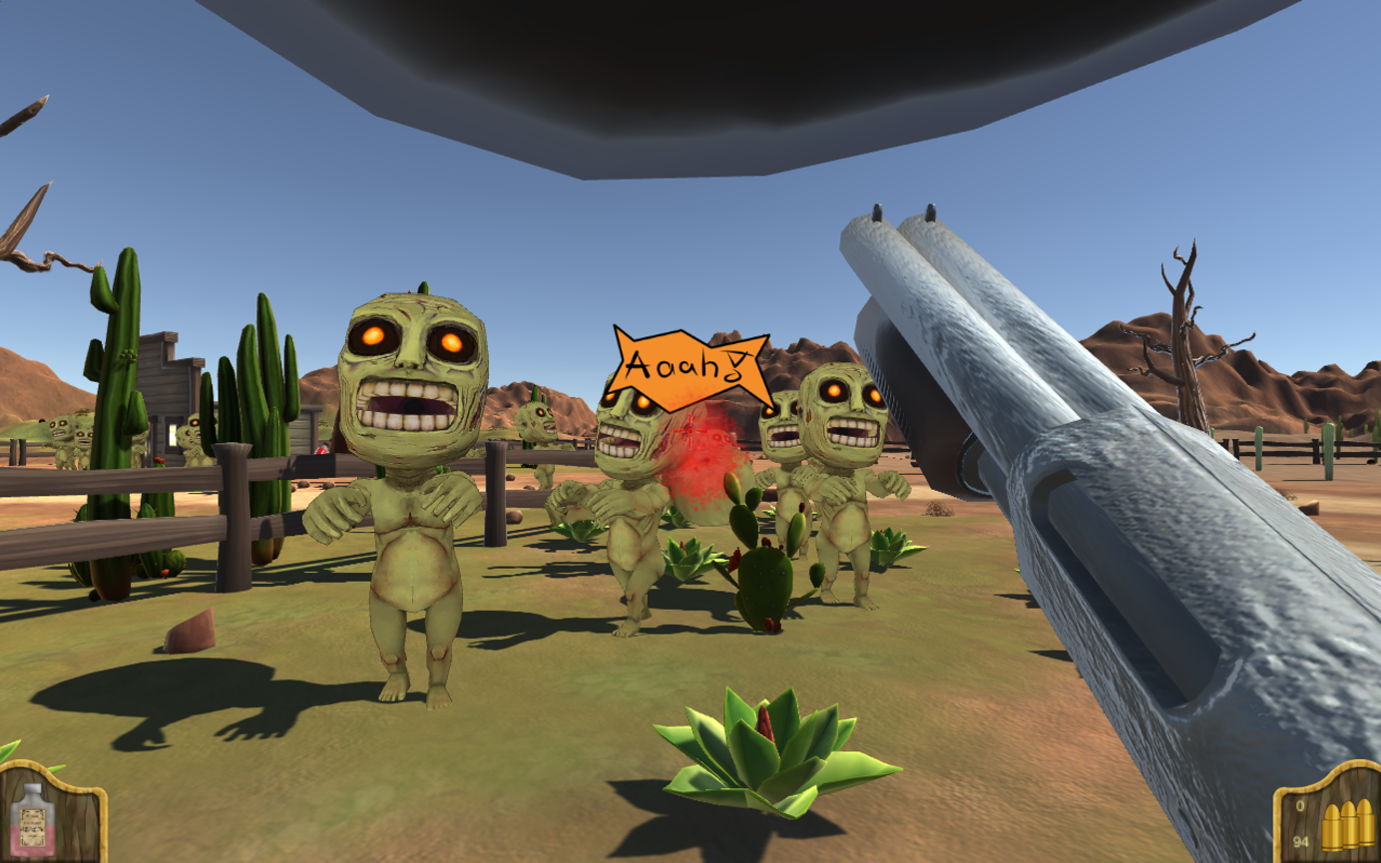

# Detailed Design

###### *Story*

Cowboy Rick Grimes wohnt einsam auf einer Range in Texas. Eines Morgens wacht er auf und sieht eine Herde Zombies, als er aus dem Fenster sieht. Da er Angst um seinen Hund Riley hat, packt er seine Waffen und verlässt seine Farm, um die Zombies zu vernichten. Hier beginnt das Setting für das Spiel Cowboys vs. Zombies. Auf seinem Weg durch die Wüstenlandschaft wird Rick herausfinden, dass die Zombies eine Folge von missglückten Versuchen an Menschen einer geheimen Forschungsstation sind. Diese befindet sich unterhalb seiner Farm. Nachdem die Zombies alle Forscher getötet haben, sind sie durch ein unterirdisches Netz entwischt und strömen massenweise durch Öffnungen im Boden.

###### *Spielmechanik*

Waffen:   
Der Spieler hat 3 Waffen Revolver(6 Schuss), Schrotflinte(2 Schuss) und Gewehr(10 Schuss) zur Verfügung, um die Zombies zu vernichten. Diese verursachen unterschiedlich starken Schaden, haben aber auch unterschiedlich große Magazine. Der Spieler kann zwischen den Waffen wechseln und jede einzeln nachladen.

Steuerung:   
Es kann sich nur innerhalb des eingezäunten Bereichs bewegt werden. Gesteuert wird mit Maus und Tastatur. Zusätzlich wird ein Zephyr verwendet um die Herzschlagrate des Users an das Spiel zu übermitteln. Dieses passt den Schwierigkeitsgrad individuell an die zeitliche Änderung der Herzfrequenz an. Demnach ist ein besonderes Feature, dass dem Spieler aufgrund der angepassten Schwierigkeit nicht langweilig wird.

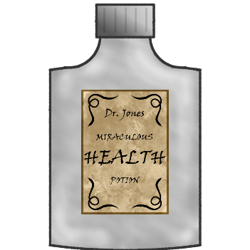HUD:  
Auf dem Bildschirm werden einige Elemente angezeigt, die dem Spieler aktuelle Informationen bereitstellen. Einerseits die Lebensanzeige in Form einer Flasche, sowie die aktuelle Munition im Magazin und die aktuell erreichte Punktzahl.

Terrainelemente:  
Mit einigen Elementen vom Terrain kann auch interagiert werden. Die runden Fässer explodieren, wenn auf sie geschossen wird und fügen Zombies und dem Spieler in einem bestimmten Radius Schaden zu. Einige Power-Ups können eingesammelt werden und erhöhen Lebenspunkte oder Munition. Diese spawnen randomisiert auf der Karte oder werden bei toten Zombies fallen gelassen.

Zombies:  
Die Zombies spawnen am Anfang in der Mitte der Map und im weiteren Verlauf minütlich aus Öffnungen im Boden variabel an den Stellen, an denen die aktuell niedrigste durchschnittliche Herzfrequenz des Users verzeichnet wird, d.h. dort, wo dieser sich am Sichersten fühlt. Wie viele Zombies spawnen, hängt von der gewählten Schwierigkeit ab, wird aber auch von der aktuellen Herzfrequenz mitbestimmt, sodass immer genügend Zombies gespawnt werden und dem Spieler nicht langweilig wird.

Menü:  
Das Menü ist der Ausgangspunkt beim Starten des Spiels. Hier kann der Highscore eingesehen, ein neues Spiel gestartet, oder Replays vorheriger Sitzungen angesehen werden. Diese werden in einem TextFile gespeichert und sind nach jedem Neustart verfügbar. Die Daten sind im .csv Format abgespeichert.

*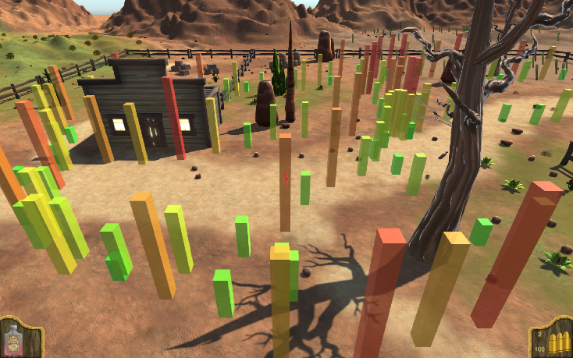***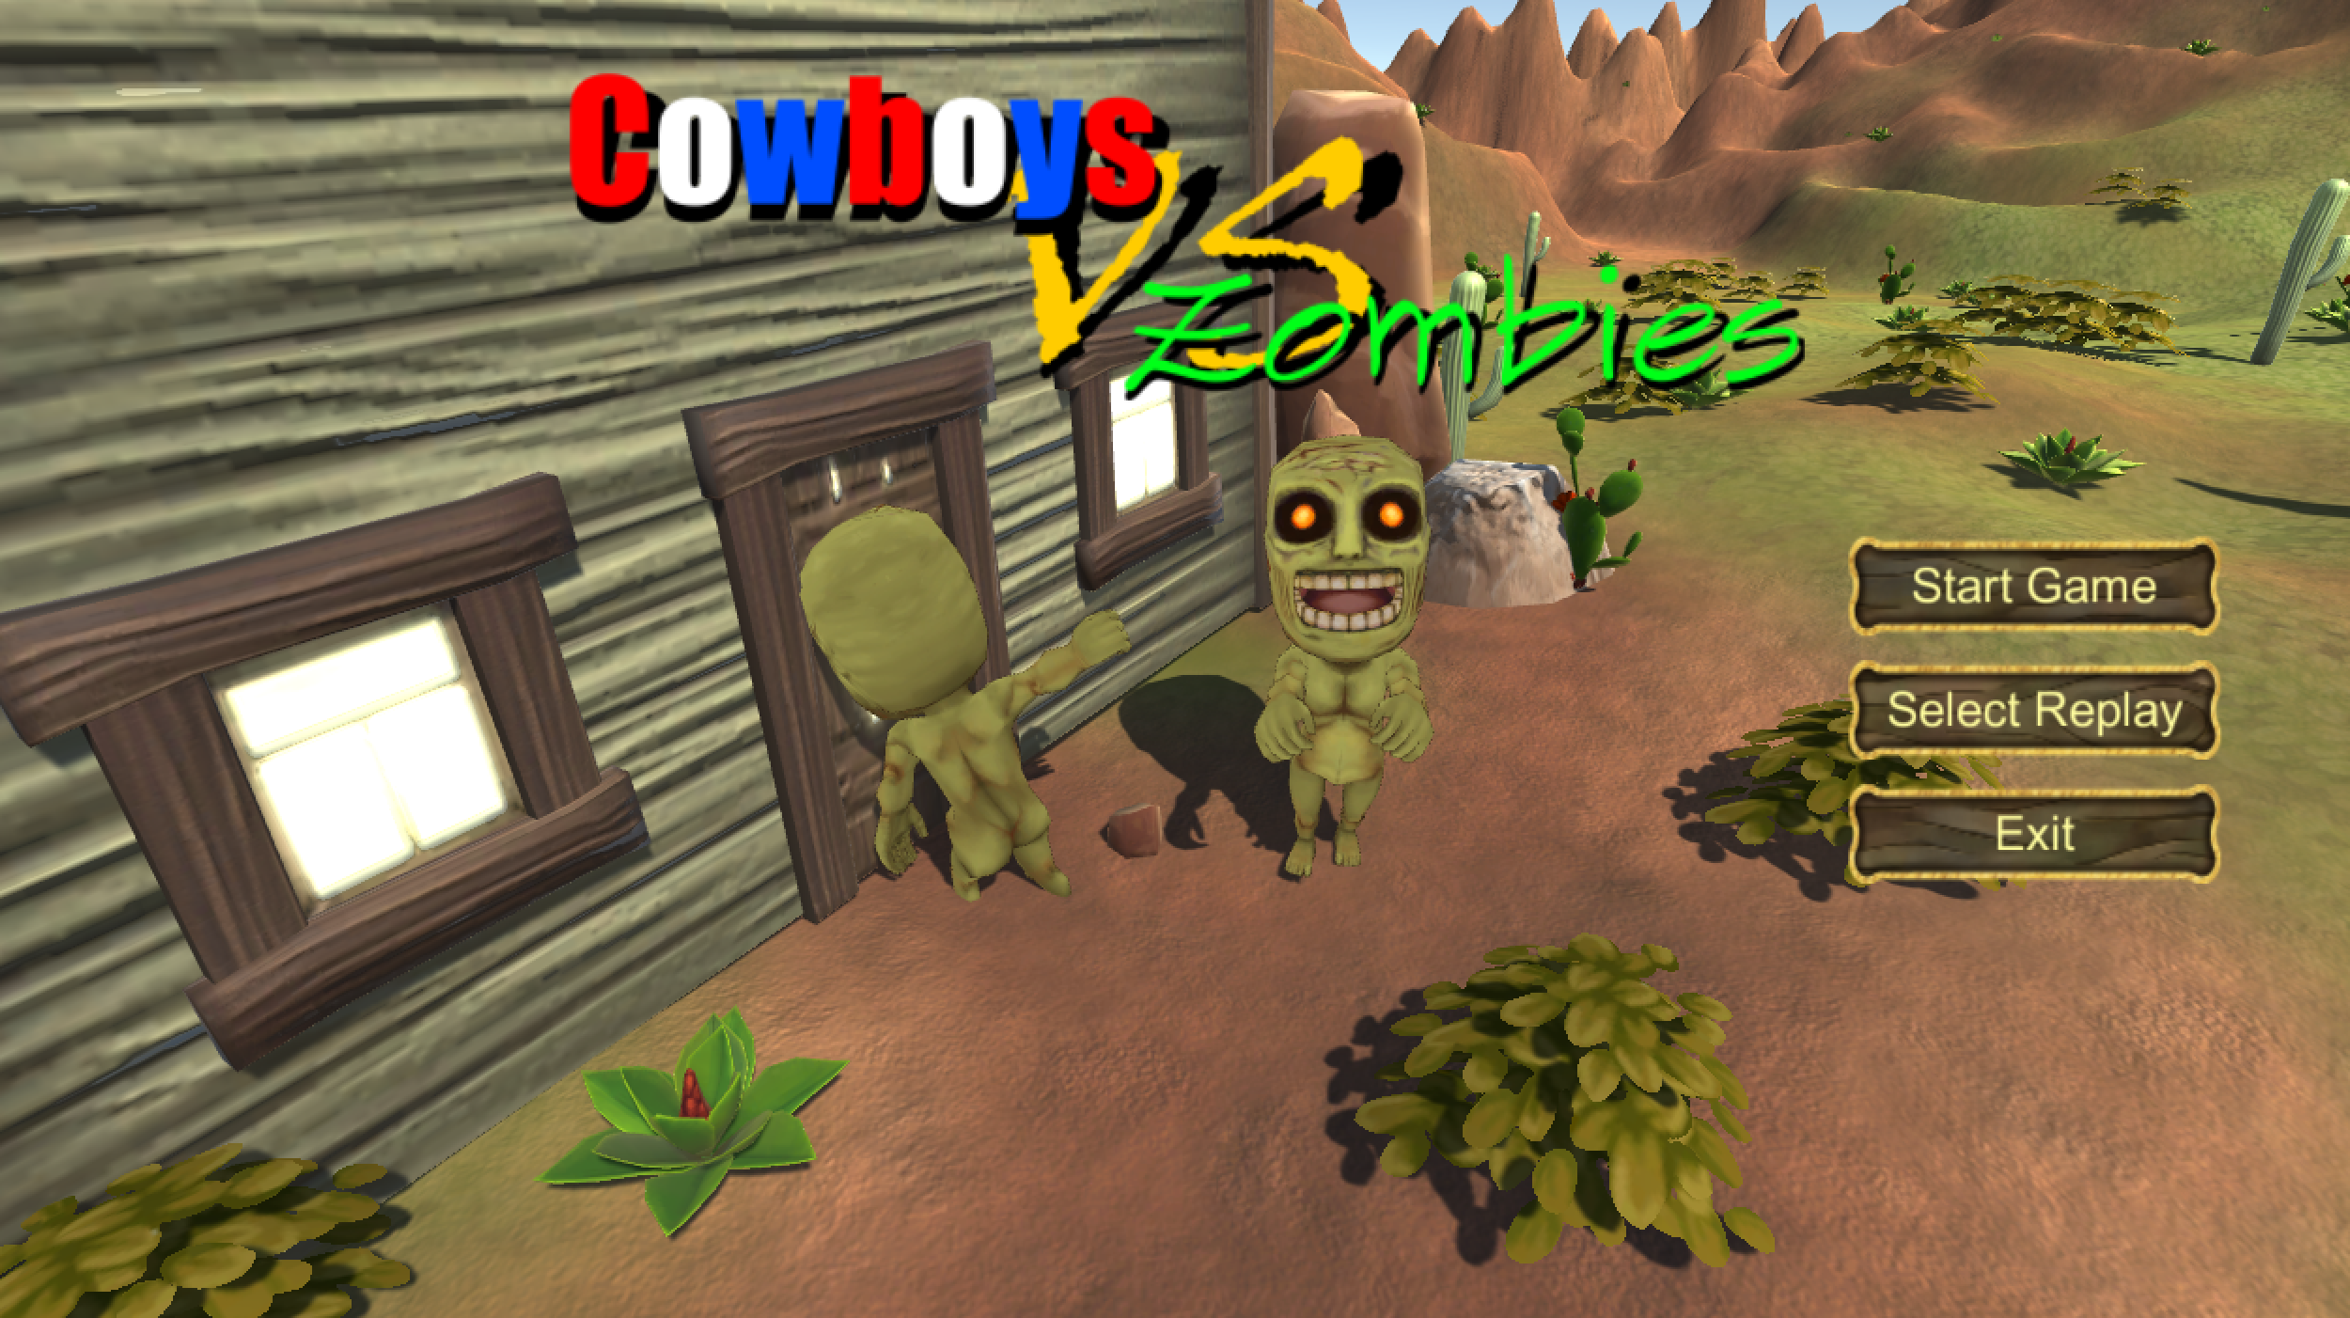**

**Replay:**In der Replayansicht kann die Herzfrequenz in Kombination mit der gelaufenen Route verfolgt werden. Dadurch kann der Spieler genau sehen, an welchen Stellen er oft in Schwierigkeiten gerät und diese meiden, um den Highscore beim nächsten Versuch zu knacken.

###### *Karte*

Die Map des Spiels ist quadratisch mit 80 mal 80 Metern Größe:

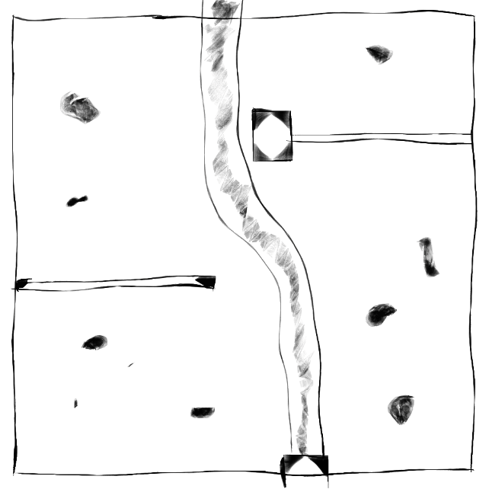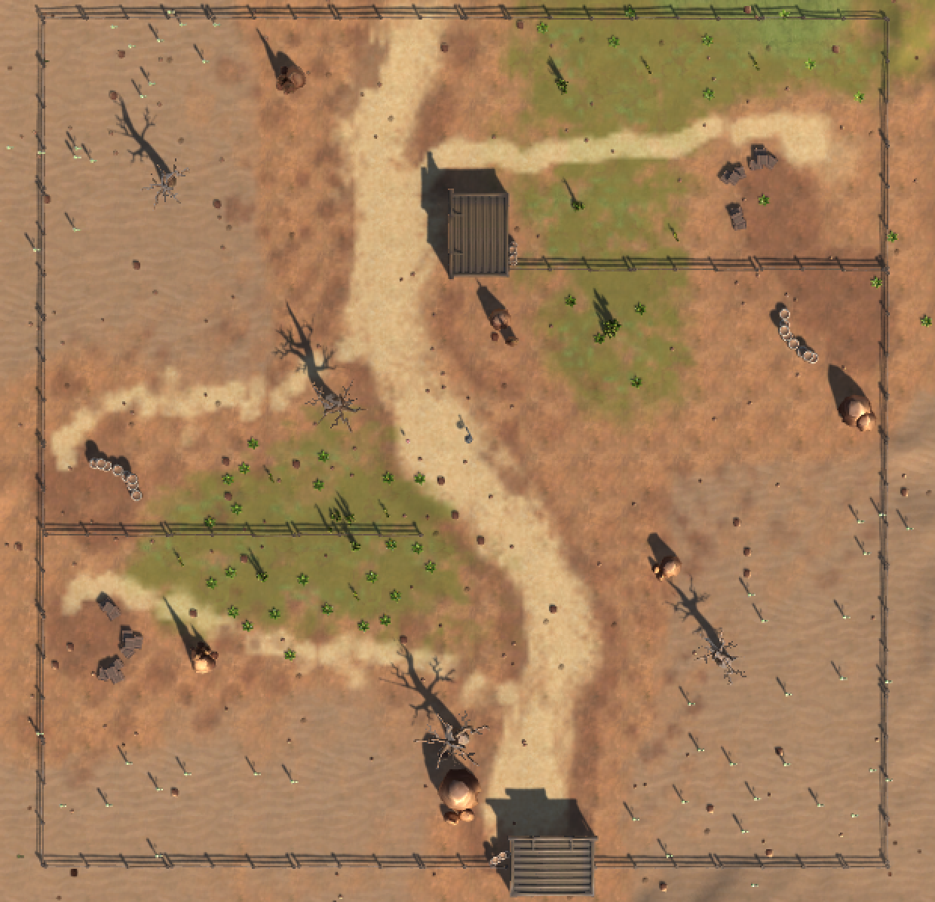

# Technical Design

###### *Hardware*

Das Spiel ist für den Computer entwickelt und erfordert Eingabe mit Maus und Tastatur.  
Zusätzlich kann ein Herzschlagsensor von Zephyr über Bluetooth angeschlossen werden.

###### *Künstliche Intelligenz*

Die Zombies werden vom Computer gesteuert und müssen über Künstliche Intelligenz verfügen, um den Spieler anzugreifen, zu sterben usw. Zur Veranschaulichung ist in folgender Abbildung ein Schaubild über die Animationen zu sehen. Sobald der Zombie lebt und den Spieler bemerkt, läuft er auf ihn zu. In dessen Nähe verfügt er über 2 Attacken, die er randomisiert ausübt (Beißen und Schlagen). Verliert der Zombie seine Lebenspunkte stirbt er. Analog dazu stirbt auch der Spieler, wenn er zu viel Schaden nimmt.

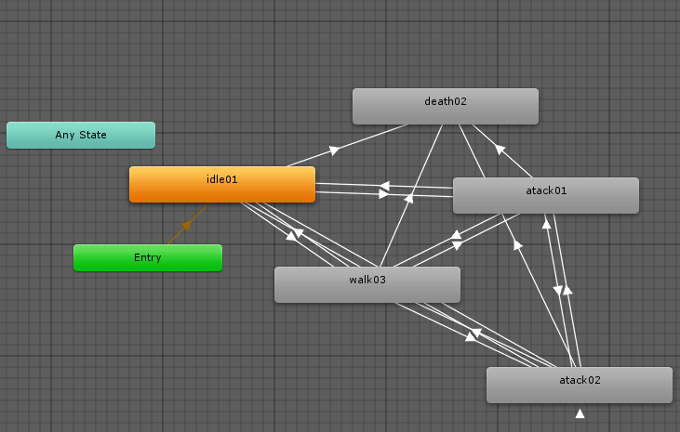

# Ästhetik

###### *Concept Art*

Setting:  
Das Setting der Welt ist Western mit Comicstyle. Der Spieler erfährt also einen Sprung in eine Fantasiewelt, die in gewissen Zügen der echten Welt ähnelt (Western-Texas-Style).

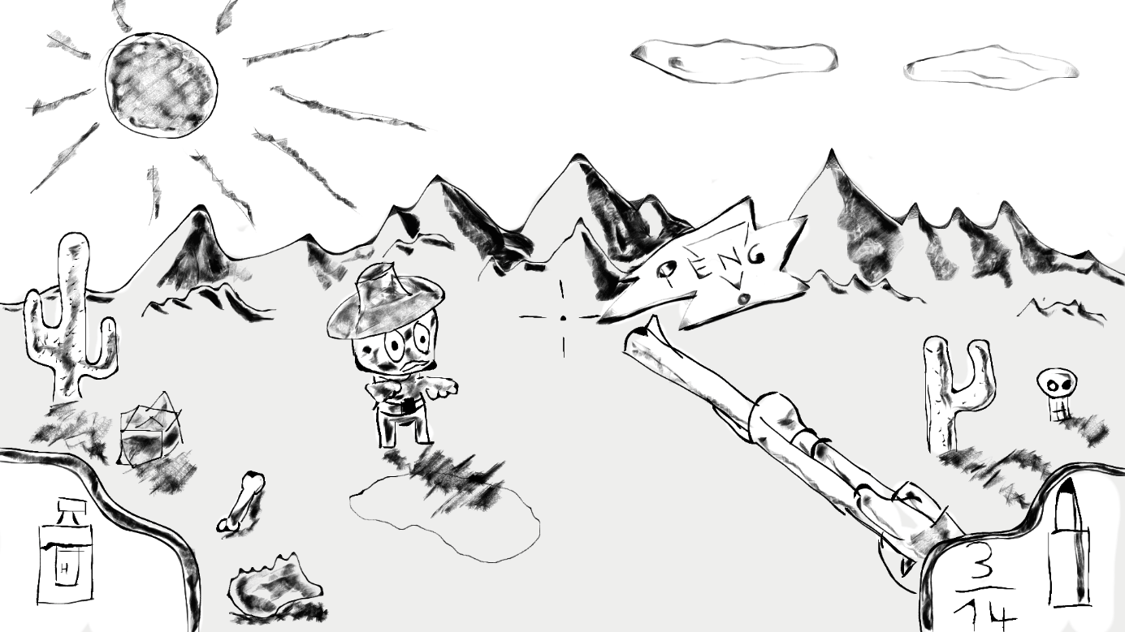

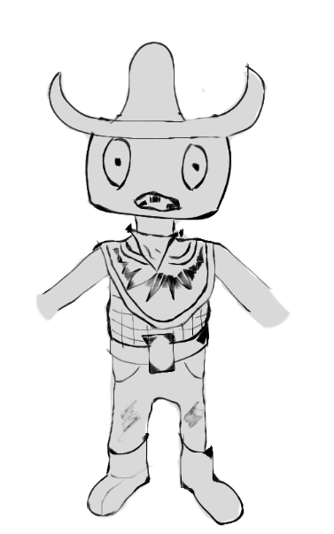Charaktere:  
Um eine erste Idee vom Zombie zu bekommen wurde zunächst eine Skizze erstellt.

###### *Comicstyle*

Um dem Comicstyle gerecht zu werden, geben die Zombies einige witzige Comickommentare ab, sobald diese getroffen werden.

Kommentare:

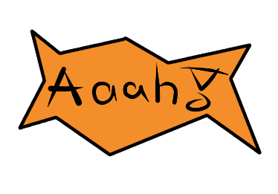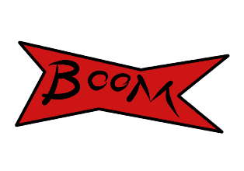

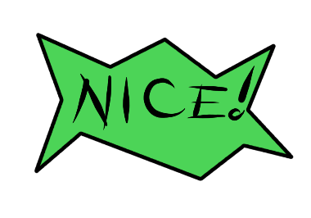



Blood Splatter:

